**ТГ-БОТ ПесБарбосАниме**

**Авторы:**

Степанов Дмитрий

Андрей ВольвАч

**Идея:**

Мы хотели создать удобную и полезную программу для поиска и просмотра аниме. Но мы не стали останавливаться на них и решили добавить аниме-магазины и, неожиданно, k-pop кафе, а точнее их адреса.

**Реализация:**

Бот начинает свою работу с команды /start. Далее пользователю предлагается выбрать то, что вы хотите(АНИМЕ/ДОЛПОЛНИТЕЛЬНО). и пользователь нажмет на кнопку дополнительно, то ему покажутся 2 сообщения с кафе и магазинами. Если же пользователь нажмет на кнопку аниме, то ему покажутся 2 кнопки: избранные и все аниме. При нажатии кнопки избранное пользователю покажутся его избранные аниме в красивой форме. Если пользователь выберет все аниме, то ему покажутся все аниме в красивой форме

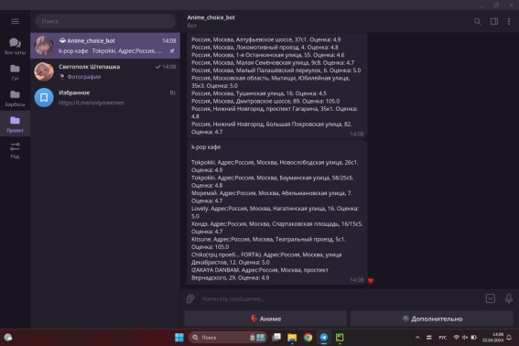 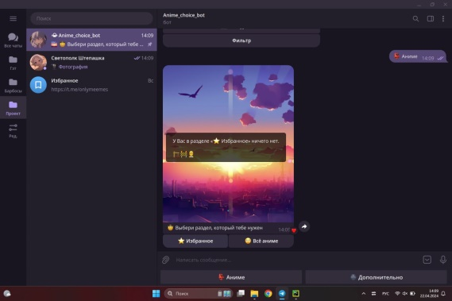

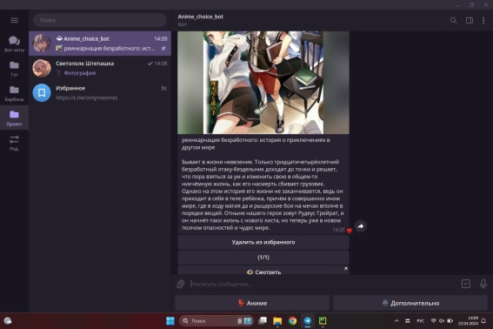

В нашем проекте мы реализовали возможность просмотра аниме, также мы сделали несколько фильтров. Более того код у нас написан функциями, а в основной программе только синтаксис telebot

**Технологии:**

Для запуска программы нужны такие библиотеки, как:

import telebot

import json

import sqlite3

from telebot import types

**СПАСИБО ЗА ВНИМАНИЕ**